Государственное бюджетное профессиональное

образовательное учреждение Московской области

«Физико-технический колледж»

**Индивидуальный проект по учебной дисциплине «Информационные технологии в профессиональной деятельности» по теме:**

*«****Разработка игры Pac-Man»***

Работу выполнил:

Студент группы № ИСП-21

Бухаров Егор

Проверил:

преподаватель информатики

Базяк Г.В.

Долгопрудный, 2024

Оглавление

Почему PAC-MAN? 3

История игры 4

План разработки проекта 5

1. Подготовительный этап 5

2. Поиск информации 5

3. Проектирование 5

4. Продукт 5

5. Презентация 5

6. Выступление, защита 5

Описание проекта и выбранный инструментарий 6

1. Godot Engine 6

2. GDScript 6

3. Godot Engine documentation 7

Частный случай разработки игры 8

1. Изучение документации 8

2. Проектирование разработки 8

3. Продукт 8

4. Презентация 9

5. Выступление, защита 9

Заключение 10

Литературный обзор 11

# Почему PAC-MAN?

Причина, по которой мною была выбрана игра, это богатая история, основываясь на том, что данная игра считается «Культовой» и очень сильно ценится в игровом обществе. Молодое поколение, в которым мы и состоим, начинает забывать, с чего начались игры и целая огромная индустрия. Считается важным помнить о истории дел, которыми ты увлекаешься и отдавать честь, потому и была выбрана «Культовая» ностальгическая игра 1980-го года «Pac-Man».

# История игры

В 1980 году японский разработчик Тору Ива мечтал создать игру, которая была бы легко узнаваема и привлекала бы внимание игроков всех возрастов. Так родилась легендарная игра Pac-Man. В Pac-Man игрок управляет желтой круглой фигуркой, которая должна съесть все точки на лабиринте, избегая встречи с четырьмя призраками: Blinky, Pinky, Inky и Clyde.

Игра стала популярной благодаря своей простоте и захватывающему геймплею. Игроки соревновались за наивысшие баллы и пытались пройти как можно больше уровней, при этом избегая встреч с призраками, которые становились все более умными и хитрыми на протяжении игры.

С течением времени Pac-Man стал культовой игрой, оставаясь в памяти многих как одна из самых важных игр в истории видеоигр. Она породила множество продолжений, вариаций и адаптаций на различные игровые платформы. Pac-Man стал символом игровой индустрии и продолжает радовать новые поколения игроков своим простым, но захватывающим геймплеем.

# План разработки проекта

## Подготовительный этап

Подготовительным этапом в данном проекте является эмоциональная оценка темы и насколько студент готов её реализовать.

## Поиск информации

Поиск информации представляет собой «серфинг» в браузере по страницам поисковика и дополнительной информации, которая может пригодиться в исполнении проекта, но студент её не знал.

## Проектирование

Проектирование продукта – тяжелый этап, где нужно разобраться с архитектурной частью проекта. Определить движок игры, определить используемый язык, изучить карты и просмотреть гайды по выбранному игровому движку.

## Продукт

Этап готового продукта, но не презентации, где студент смотрит на своё «дитя» и размышляет, что можно изменить или доработать. В этот этап входят Альфа- и Бета-релизы.

## Презентация

Составление презентации для проекта на основе имеющегося продукта. Всё та же оценка и старательные мысли о том, как красивее описать продукт. Так же студент может представить, что он проверяющий и репетировать со стороны преподавателя, данная практика помогает сильнее развить темы внутри проекта и мышление студента.

## Выступление, защита

Защита самый эмоционально сложный этап в разработке проекта. На выступление вы презентуете свой продукт через презентацию и стараетесь максимально заинтересовать преподавателей, чтобы это было в их интересах – развитие продукта.

# Описание проекта и выбранный инструментарий

Здесь будет расписано всё про движок, выбранный язык и про главные источники информации.

## Godot Engine

Godot Engine - это мощный и бесплатный открытый исходный движок для создания видеоигр. Он предоставляет разработчикам все необходимые инструменты для создания игр на различных платформах, включая компьютеры, мобильные устройства и игровые консоли. Один из ключевых преимуществ Godot Engine — это его модульная система, которая позволяет разработчикам легко расширять функциональность движка, добавляя новые возможности и инструменты под свои нужды.

Кроме того, Godot Engine поддерживает множество языков программирования, включая C++, C#, Python и GDScript - специальный скриптовый язык, созданный для работы в Godot Engine. Это делает движок доступным и удобным для разработчиков с разным уровнем опыта и предпочтений. Благодаря своей гибкости, мощным инструментам и активному сообществу разработчиков, Godot Engine становится все более популярным выбором для создания как небольших инди-проектов, так и крупных коммерческих игр.

## GDScript

GDScript - это скриптовый язык программирования, специально разработанный для использования в Godot Engine. Он является основным языком скриптинга в этом движке и предоставляет разработчикам удобные инструменты для создания игровой логики, управления объектами и взаимодействия с игровым миром.

Одним из основных преимуществ GDScript является его простота и интеграция с Godot Engine. Синтаксис GDScript напоминает смешение Python и других скриптовых языков, что делает его легким для изучения и использования даже для начинающих разработчиков. GDScript обладает полным доступом ко всем функциям и возможностям Godot Engine, что позволяет разработчикам легко создавать сложные игровые механики и эффекты.

Благодаря своей гибкости и простоте в освоении, GDScript становится предпочтительным выбором для многих разработчиков при создании игр в Godot Engine. Он обеспечивает эффективную и удобную среду для написания кода, что способствует быстрому и продуктивному процессу разработки игр.

## Godot Engine documentation

Основным источником информации по созданию и написанию игры является официальная документация от создателей, имеющая очень много необходимых статей для изучения языка и движка.

Документация по Godot Engine предоставляется на официальном сайте Godot Engine. Вы можете найти её по следующему адресу: [docs.godotengine.org](https://docs.godotengine.org/en/stable/).

Эта документация содержит подробные инструкции, руководства и примеры по использованию всех основных функций и возможностей Godot Engine. Вы можете найти информацию о создании игровых сцен, программировании игровой логики с использованием GDScript или других языков программирования, работы с ресурсами и многом другом.

# Частный случай разработки игры

Отдел о том, что предстоит для написания полноценного проекта, учитывая данную тему.

## Изучение документации

Изучение документации – самый важный этап в разработке данного проекта. Он позволяет осознать, на что возможен игровой движок и каков его предел. И только узнав, что текущий инструментарий позволяет полностью написать игру можно приступать к следующему этапу.

## Проектирование разработки

Для разработки нужно составить план – расписание механик, которые будут накладываться друг на друга и составят полноценную игру:

* Создание карты: нарисовать TileMap в приложении, позволяющее рисовать по пикселям, чтобы составить карту в игре. После загрузки квадратов в инструмент необходимо выставить физический слой для стен, чтобы нельзя было проходить сквозь них.
* Создание телепортов: написание скрипта, который будет телепортировать игрока с одного конца карты на другую плавно и незаметно. Также выставить защиту от игрока, чтобы он не мог выбраться за пределы игрового поля.
* Создание поедаемых частиц: для победы нужно съесть все частицы. Для этого создаём два раздела – обычные и большие частицы, у которых будет свой эффект.
* Создание управления и персонажа: создаём игрового персонажа, который может перемещаться по карте в зависимости от нажатых клавиш на контроллере.
* Создание противников и их интеллект: изначально наши противники (призраки) следуют в одну точку в начале раунда, из которой они начинают действовать по своему уникальному прописанному поведению и пытаться препятствовать игроку.
* Создание взаимодействия между игроком и призраками: написание скрипта, который будет убивать игрока и отнимать жизни. И наоборот, игрок будет поедать противников, после съедания большой частицы.
* Создание финального этапа: написание цикла 256 уровней и записывание счёта в таблицу в отдельном файле.

## Продукт

Тестирование продукта среди круга друзей и анализ их мнений о нашем продукте. Внесение необходимых правок и вынесение продукта в релиз.

## Презентация

Составление презентации для защиты и её написание по вышеперечисленному тексту.

## Выступление, защита

Ещё не выступил…

# Заключение

В заключении можно подвести итоги разработки проекта по Pac-Man, обозначив его значимость и достижения:

"Разработка проекта по Pac-Man была захватывающим и вдохновляющим путешествием в мир классических видеоигр. Мы успешно воплотили в жизнь легендарный геймплей и неповторимый стиль этой культовой игры, предложив игрокам увлекательный опыт и возможность погрузиться в ностальгическую атмосферу 80-х.

Наш проект не только призван воссоздать Pac-Man для нового поколения игроков, но и внести свой вклад в сохранение и популяризацию исторического наследия видеоигр. Мы надеемся, что наш труд будет вдохновлять разработчиков и игроков по всему миру и продолжит жить в сердцах поклонников классических аркадных игр."

# Литературный обзор

[Godot Engine](https://godotengine.org/) – также и документация. Буквально всё, что можно сделать на данном движке, уже расписано на сайте с объяснением и примерами.

[Wiki Pac-Man](https://ru.wikipedia.org/wiki/Pac-Man) – источник информации по картам серии игр Pac-Man, его истории и углублении в создание проекта.  
Второй источник: [fandom Pac-Man wiki](https://pacman.fandom.com/wiki/Pac-Man).

[GPT3.5](https://chat.openai.com/) – собеседник во время написания кода, который расскажет на доступном языке информацию с официальной документации на нужном вам языке.

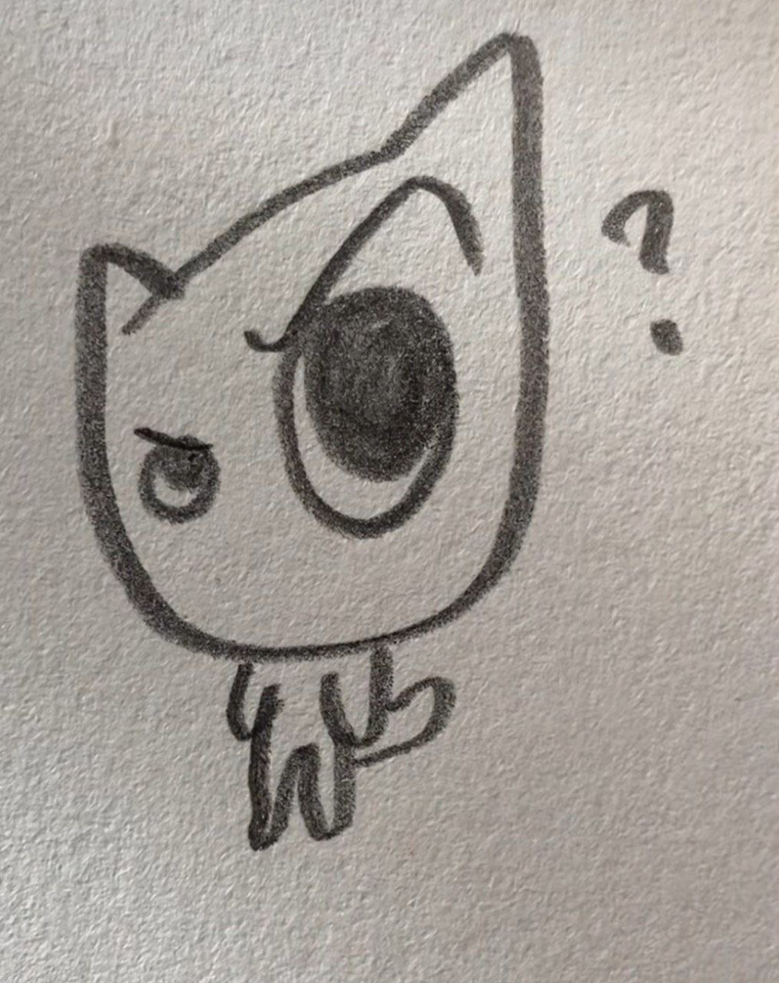

UPD: мне очень понравился данный кот и я не помню, что дальше писать…